Plástica OCTUBRE- Profesora: Ibáñez María Lucia
2do ABA
FAMILIA…ANIMENSÉ A PARTICIPAR
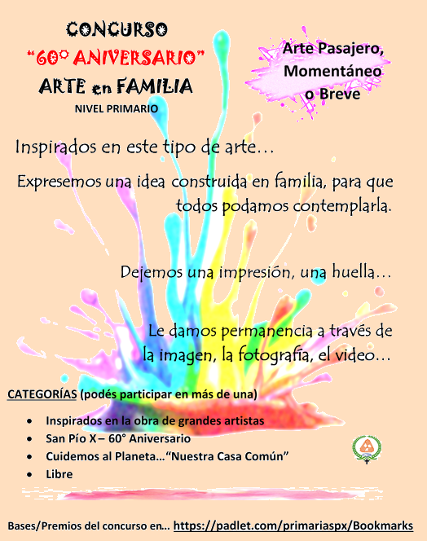

Actividad 1:
¡Hola chicos! ¿Cómo están? Espero que muy bien
Esta semana realizaremos una composición a partir de las formas geométricas y seguiremos trabajando con las texturas. Observemos la siguiente obra del famoso artista Paul Klee:
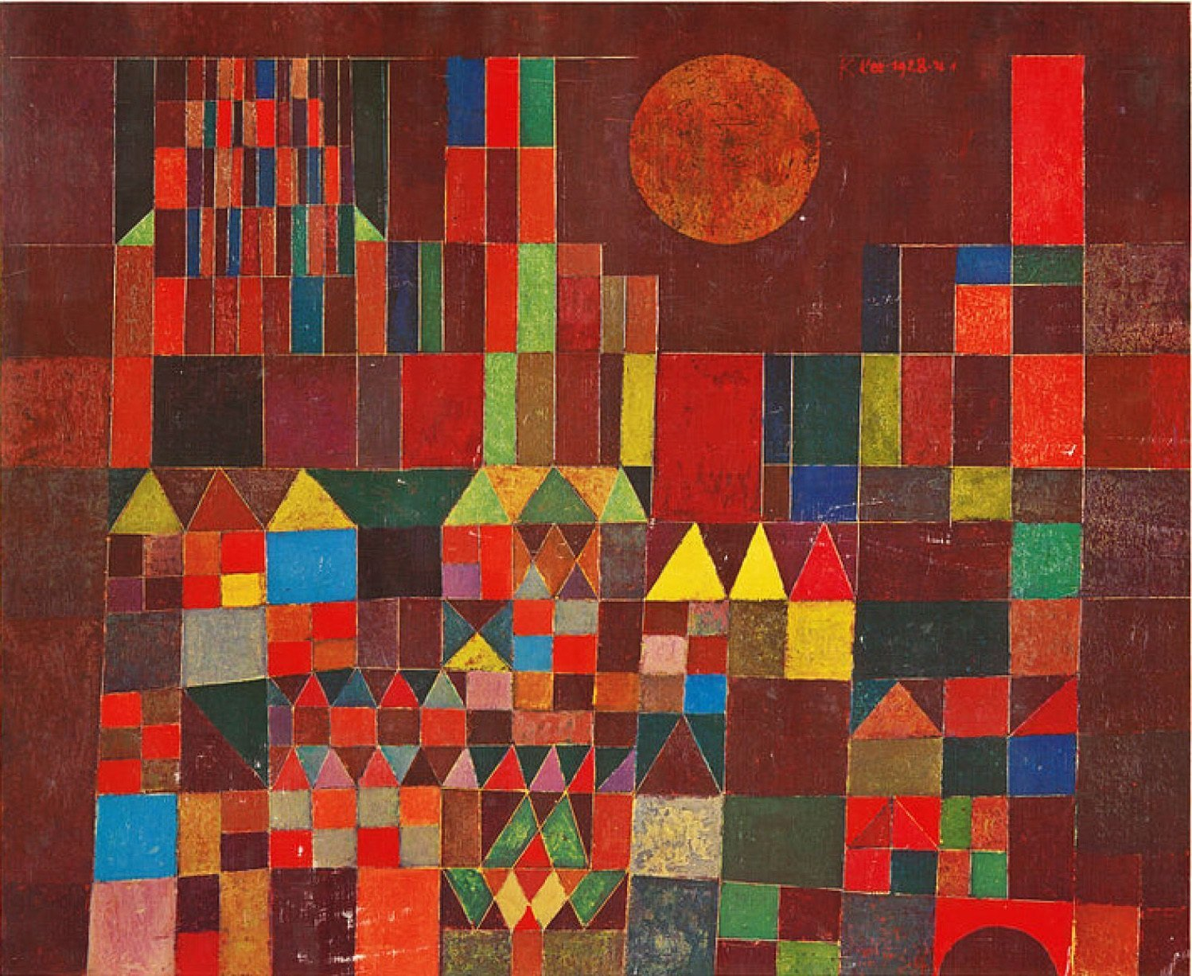
Paul Klee, Castillo y Sol, 1928.

Para aplicar la mirada artística y charlar en familia:
¿Qué les parece esta obra de arte? ¿Qué ven en ella?
¿Reconocen las figuras que utilizó el artista? ¿Cuáles son?
¿Qué colores utilizó?
¿Qué sentimientos o sensaciones te trasmite?
Los materiales que necesitamos son:
- Hoja blanca o cartón como soporte.
- Recortes y papeles (de colores, glacé, de diario o revista, cartulina, fantasía…)
- Materiales con textura (cintas, telas, lanas, stickers, lentejuelas, palitos, plumas, pompones, brillantina, botones, goma eva)
- Tijera.
- Plasticola.
- Lápices, marcadores y/o crayones.
Recuerden que la lista de materiales es orientativa, según la disponibilidad que tenga cada uno en su hogar. Cualquier otro material que les parezca útil para realizar el trabajo es bienvenido.
El primer paso es juntar en familia todos los elementos con textura. Luego prepara tu mesa de trabajo con todos los materiales. Usa la hoja o el cartón como soporte y en los papeles de colores dibuja y recorta distintas figuras geométricas (cuadrado, círculo, rectángulo, triangulo, etc.) ¡deja volar tu imaginación y crea todas las figuras que quieras! Luego vas a ir acomodando las figuras geométricas sobre tu hoja o cartón, proba distintas combinaciones, superpone elementos y juga combinando colores. Agrega a tu obra las texturas para crear detalles y decoraciones. Podes crear una ciudad con muchas casas y edificios, arboles, autos, y todo lo que se te ocurra. Una vez que te guste tu diseño pega todo con plasticola y déjalo secar muy bien. ¡A poner manos a obra y divertirse!

Les dejo algunas imágenes buenísimas de referencia:
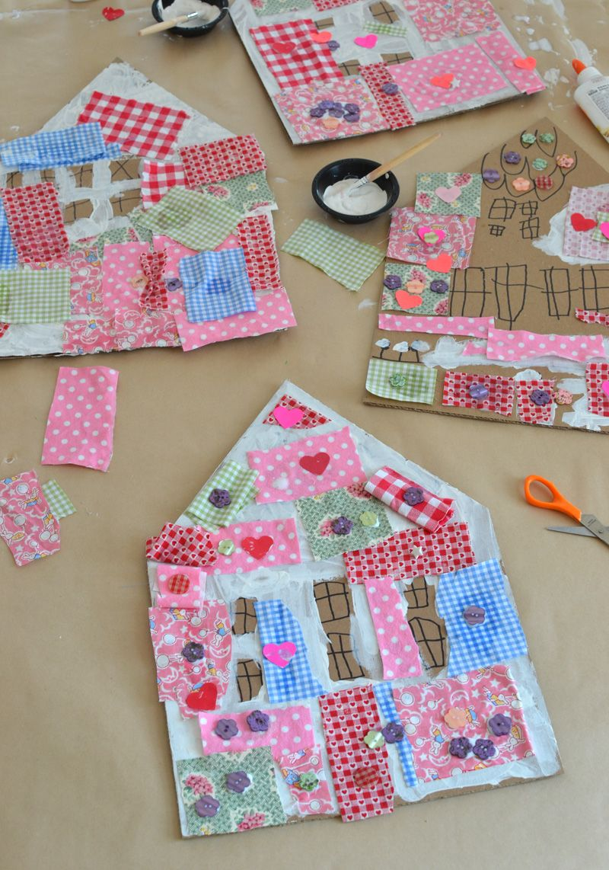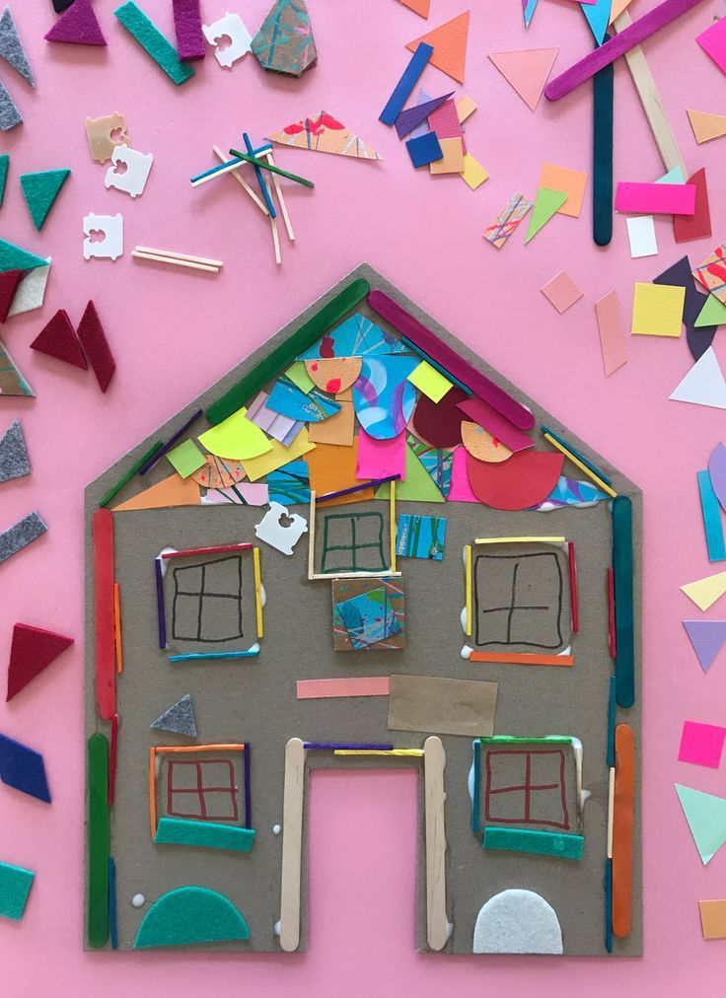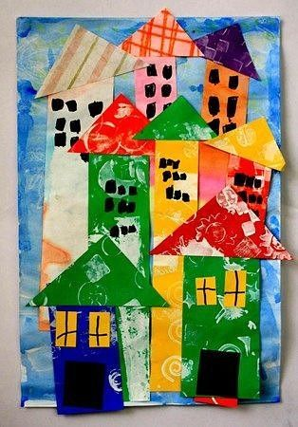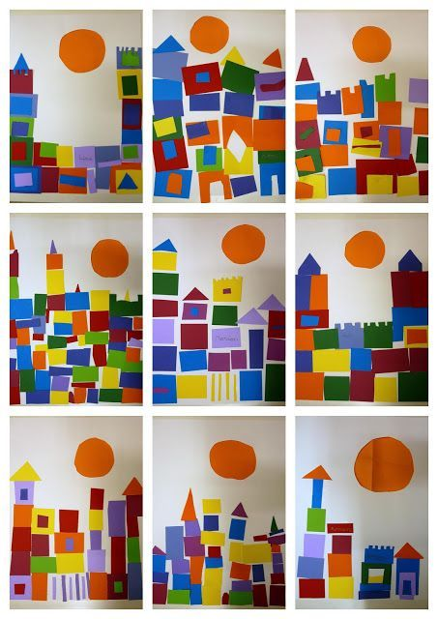

Actividad 2:
Hola chicos ¿Cómo están? Esta semana vamos a continuar trabajando y explorando utilizando las figuras geométricas y la textura.
Realizaremos durante el encuentro virtual una nueva técnica con pintura muy divertida ¡manos a la obra!
Cada uno se va a conectar al encuentro zoom en el día y horario que corresponda y deberán tener los materiales preparados, allí explicare paso a paso la propuesta a realizar.
Materiales que necesitamos:
- Hoja blanca o de color lisa
- Cartón
- Tijera
- Cinta de papel
- Esponja
- Tempera y/o acrílico
- Diario (para cubrir la zona de trabajo)
- Bandeja/paleta
- Trapo
- Guardapolvo/remeron

Les dejo estas imágenes de referencia:
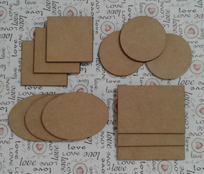
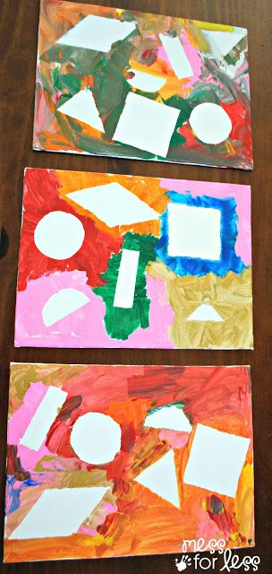
Recomendaciones a tener en cuenta:
- Busquen y preparen los materiales antes de la clase.
- 10 minutos antes de que empiece la clase busquen un lugar cómodo donde puedan desplegar los materiales y trabajar tranquilos.
- Lleguen puntuales al encuentro, así aprovechamos el tiempo al máximo.
¡Los espero!
Profesora Lucia.

Nos mantenemos conectados a través del mail: plasticaspx@gmail.com
Aquí pueden enviarme sus dudas y el/la que tiene ganas puede sacarse una foto trabajando o de la producción terminada o simplemente mandar alguna idea o comentario. La idea es sentirnos más cerca y que podamos lograr un intercambio para propiciar así nuestros vínculos.
¡Besos y cariños! ☼ ☺

